Sinopsis

Diario Oficial de la Federación

Período enero de 2022

No. | Fecha | Apartado | Contenido | Observaciones
03 | 05-enero-2021  Única  Sección | Poder Ejecutivo Federal  Secretaria de Hacienda y Crédito Público | Anexos 1, 3, 5 y 7 de la Resolución Miscelánea Fiscal para 2022, publicada en la edición vespertina del 27 de diciembre de 2021.
09 | 12-enero-2021  Única  Sección | Poder Ejecutivo Federal  Secretaria de Hacienda y Crédito Público | Anexos 8, 11, 14 y 17 de la Resolución Miscelánea Fiscal para 2022, publicada en la edición vespertina del 27 de diciembre de 2021.
10 | 13-enero-2021  Única  Sección | Poder Ejecutivo Federal  Secretaria de Hacienda y Crédito Público | Anexos 20, 25-Bis, 26, 27, 29, 30, 31 y 32 de la Resolución Miscelánea Fiscal para 2022, publicada en la edición vespertina del 27 de diciembre de 2021.
 |  | Poder Ejecutivo Federal  Instituto Nacional de Estadística y Geografía | Unidad de medida y actualización. | El Instituto Nacional de Estadística y Geografía da a conocer que el valor diario de la Unidad de Medida y Actualización es de $96.22 pesos mexicanos, el mensual es de $2,925.09 pesos mexicanos y el valor anual $35,101.08 pesos mexicanos, los cuales estarán vigentes a partir del 1º de febrero de 2022.
11 | 14-enero-2021  Única  Sección | Poder Ejecutivo Federal  Secretaria de Hacienda y Crédito Público | Anexo 16 de la Resolución Miscelánea Fiscal para 2022, publicada en la edición vespertina del 27 de diciembre de 2021.
13 | 17-enero-2021  Única  Sección | Poder Ejecutivo Federal  Secretaria de Hacienda y Crédito Público | Anexo 16-A de la de la Resolución Miscelánea Fiscal para 2022, publicada en la edición vespertina del 27 de diciembre de 2021.
18 | 20-enero-2021  Única  Sección | Poder Ejecutivo Federal  Secretaria de Hacienda y Crédito Público | Acuerdo por el que se da a conocer el calendario de entrega, porcentaje, fórmulas y variables utilizadas, así como los montos estimados que recibirá cada entidad federativa del Fondo General de Participaciones y del Fondo de Fomento Municipal, por el ejercicio fiscal de 2022. | A través del presente acuerdo se da a conocer:  - Los porcentajes y los montos estimados que recibirá cada entidad federativa del Fondo General de Participaciones y del Fondo de Fomento Municipal, durante el ejercicio fiscal de 2022.  Las estimaciones de las participaciones correspondientes al Fondo General de Participaciones y al Fondo de Fomento Municipal se realizaron considerando la recaudación federal participable para el año 2022, derivada de la estimación contenida en el artículo 1o. de la Ley de Ingresos de la Federación para el Ejercicio Fiscal de 2022.  - Ll calendario de entrega de las participaciones correspondientes al Fondo General de Participaciones y al Fondo de Fomento Municipal para el ejercicio fiscal de 2022:
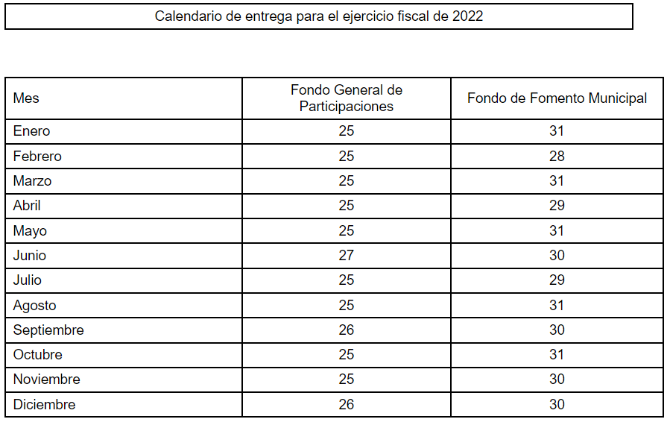

- Se dan a conocer las fórmulas utilizadas en el cálculo y distribución de las participaciones estimadas correspondientes al Fondo General de Participaciones y al Fondo de Fomento Municipal para el ejercicio fiscal de 2022, el cual se constituye con el 20% de la recaudación federal participable que obtenga la Federación en un ejercicio, más el 80% del impuesto recaudado en 1989 por las entidades federativas por concepto de bases especiales de tributación, monto que se actualizará, en términos del artículo 17-A del Código Fiscal de la Federación, desde el sexto mes de 1989 hasta el sexto mes del ejercicio en el que se efectúe la distribución.

- El cálculo de la distribución del Fondo General de Participaciones se distribuye tomando en cuenta la participación del fondo que la entidad federativa de que se trate recibió en el año de 2007, más el crecimiento
del Fondo General de Participaciones para 2022 con respecto a 2007. Dicho crecimiento se divide para su distribución en tres partes:

- La primera parte significa el 60% del citado crecimiento y se distribuye con el coeficiente que resulte de aplicar el primer factor (C1) de la fórmula establecida en el artículo 2º. de la Ley de Coordinación Fiscal, la cual contempla como variables la última información oficial dada a conocer por el INEGI relativa al Producto Interno Bruto estatal (PIB) y la población que tenga cada entidad federativa que se haya dado a conocer en el ejercicio de que se trate.
- La segunda parte significa el 30% del mencionado crecimiento y se distribuye con el coeficiente que resulte de aplicar el segundo factor (C2) de la fórmula establecida en el artículo 2º. de la Ley de Coordinación Fiscal, la cual incluye un promedio móvil de tres años de las tasas de crecimiento en la recaudación de los impuestos y derechos locales de la entidad contenidos en la última cuenta pública oficial y la población que tenga cada entidad federativa que se haya dado a conocer en el ejercicio de que se trate.
- La tercera parte significa el 10% del referido crecimiento y se distribuye con el coeficiente que resulte de aplicar el tercer factor (C3) de la fórmula establecida en el artículo 2º. de la Ley de Coordinación Fiscal la cual considera la recaudación de los impuestos y derechos locales de la entidad federativa correspondiente contenidos en la última cuenta pública oficial y la

población que tenga cada entidad federativa que se haya dado a conocer en el ejercicio de que se trate.

El Fondo de Fomento Municipal se integra con el 1% de la recaudación federal participable, cantidad de la cual el 16.8% corresponde a todas las entidades federativas y el 83.2% sólo a las que estén coordinadas con la Federación en materia de derechos. La distribución se efectúa mediante la aplicación de la fórmula establecida en el artículo 2º.-A, fracción III de la Ley de Coordinación Fiscal y conforme a los artículos 5º. y 7º. del citado ordenamiento, y se integra considerando las participaciones de dicho fondo que la entidad federativa de que se trate recibió en 2013, más el crecimiento del Fondo de Fomento Municipal para 2022 con respecto a 2013.

- Las variables utilizadas en el cálculo y distribución de las participaciones estimadas correspondientes al Fondo General de Participaciones y al Fondo de Fomento Municipal para el ejercicio fiscal de 2022. Dichas variables sirvieron para calcular los coeficientes de participación utilizados para la estimación de las participaciones para el ejercicio de 2022.

- Los coeficientes de participación del crecimiento del Fondo General de Participaciones y del crecimiento del Fondo de Fomento Municipal se aplicarán provisionalmente durante los primeros cinco meses de 2022, para calcular las participaciones del crecimiento en el Fondo General de Participaciones, así como las del Fondo de Fomento Municipal en tanto se cuente con la información necesaria para calcular los nuevos coeficientes.
21 | 24-enero-2021  Única  Sección | Poder Ejecutivo Federal  Secretaria de Hacienda y Crédito Público | Acuerdo por el cual se da a conocer el informe sobre la recaudación federal participable y las participaciones federales, así como los procedimientos de cálculo, por el mes de diciembre de 2021. | A través del presente acuerdo se da a conocer:  - La recaudación federal participable de noviembre de 2021, las participaciones en ingresos federales por el mes de diciembre de 2021, así como el procedimiento seguido en la determinación e integración de las mismas, por entidades federativas y, en su caso, por municipios. Las cifras correspondientes al mes de diciembre de 2021 no incluyen deducciones derivadas de compromisos financieros contraídos por las entidades federativas.  - Las participaciones de los fondos y otros conceptos participables, señalados en el numeral primero de este Acuerdo, así como los montos que finalmente reciba cada entidad federativa, pueden verse modificados por la variación de los ingresos efectivamente captados, por el cambio de los coeficientes y, en su caso, por las diferencias derivadas de los ajustes a los pagos provisionales y de los ajustes correspondientes al ejercicio fiscal de 2021.

